Association « les amis de l’abbaye Saint-André en Gouffern »
23 rue de l’abbaye, 14700 LA HOGUETTE
saintandregouffern@gmail.com

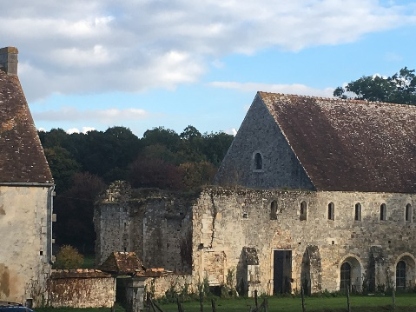
N° 2017/…
Bulletin d’adhésion 2017

Membre adhérent à partir de 15€, couple adhérent à partir de 20€

Melle 󠆲󠄀 Mme 󠆲󠄀 M. 󠆲󠄀 Mme et M. 󠆲󠄀
Nom et prénom …………………………………………………………………...
Adresse …………………………………………………………………………...
Code postal…………………………………………………………………....…..
ville……………………………………………………………………………......
Adresse mail…………………………………………………………………...….
Téléphone…………………………………………………………………...…….
Montant de ma cotisation………………………………………………………...
Reçu fiscal 󠄀 oui 󠄀 non

Date de réception …/…/2017

